ESCOLA MUNICIPAL DE EDUCAÇÃO BÁSICA ALFREDO GOMES.
RUA: CORONEL RUPP BAIRRO CENTRO OESTE
CATANDUVAS – SC AGOSTO ANO 2021
CNPJ – 78502697/0001-96
DIRETORA: IVÂNIA NORA.
ASSESSORA PEDAGÓGICA: SIMONE ANDRÉA CARL.
ASSESSORA TÉCNICA ADM.: TANIA N. DE ÁVILA.
PROFESSOR: LUAN CEZAR RIBEIRO DA SILVA
ALUNO (A): ................................................................................
SÉRIE 4º ANO PERÍODO................................

ATIVIDADE AVALIATIVA:
Com base no que aprendemos até aqui, responda as questões abaixo.
- Vamos retomar aqui alguns TRAVA-LÍNGUA. Complete:
- O _______ roeu a roupa do rei de _____________.
O ___________ roeu a roupa do rei da ____________.
O ___________ roeu a roupa do ____________.
- Um ninho de ______________ com sete mafagafinhos, quem desmafaguifar o ninho de ___________________ bom ___________________ será.
- Um prato de ____________ para um ___________
- Dois pratos de ____________ para três _______________
- Escreva um trava–língua de sua preferência, pode-se criar um, ou algum outro que já existe.

- Vamos relembrar as rimas que aprendemos:
- Ontem à tarde fui brincar na casa do João, de tanto jogar bola machuquei a minha ___________.
- Fui no supermercado comprar limão, ovo bem fresquinho e também __________.
- Batatinha quando nasce, espalha rama pelo chão, menininha quando dorme, põe a mão no ___________.
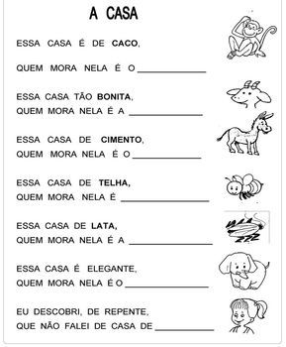
- Relembrando a atividade rítmica que realizamos, responda:
Dom Pedro I subiu no cavalo
Gritando bem alto assim: “Independência ou morte.”
Depois desse grito no Rio Ipiranga
Não somos mais colônia e sim um país.
Quantos tempos e quantas pausas esta música tem?

